109 學年度彰化縣大村國中 公開課(備觀議) 表件 109.9
一、共備：觀課前會談紀錄表
觀課人員 | 江思琪 | 任教年級  (可複選) |  |  | 🗹 7 🗹 8 □ 9 | 主要任教領域 | □國□英🗹數□自□社□特教  □藝文□健體□綜合□科技
授課教師 | 袁玉芳 | 任教年級  (可複選) |  |  | □ 7 🗹 8 □ 9 | 主要任教領域 | □國□英🗹數□自□社□特教  □藝文□健體□綜合□科技
授課科目 | 數學 | 單元名稱 |  |  | 多項式的乘除
共備時間 | 109年9月14日 13:00 至 14：00 |  |  |  |  | 共備地點 | 導師室
一、學習目標：(核心素養、學習表現與學習內容)  1.以分配律說明單項式乘以多項式的  運算規則  2.以分配律說明多項式乘以多項式的  運算規則 |  |  |  | 二、學生經驗：(學生先備知識、起點行為、學生特性…等)  1.必須熟練多項式的加減運算
三、教學預定流程與策略：
1.引起動機：複習二位數的乘法.複習數字乘以文字.指數率

2.講解「多項式的乘除」原則、例題並讓學生練習寫課本隨堂練習.上台練習
四、學生學習策略或方法：
(一)提問：透過教師事先設計的問題，強化學生思考與表達，並加深其印象。

(二)上台：學生能上台列出自己的計算過程。

(三)討論：自己先演算課本隨堂練習的題目，如遇到不懂之處，可和同學討論。
五、教學評量方式：  檔案評量、紙筆測驗、發表 |  |  | 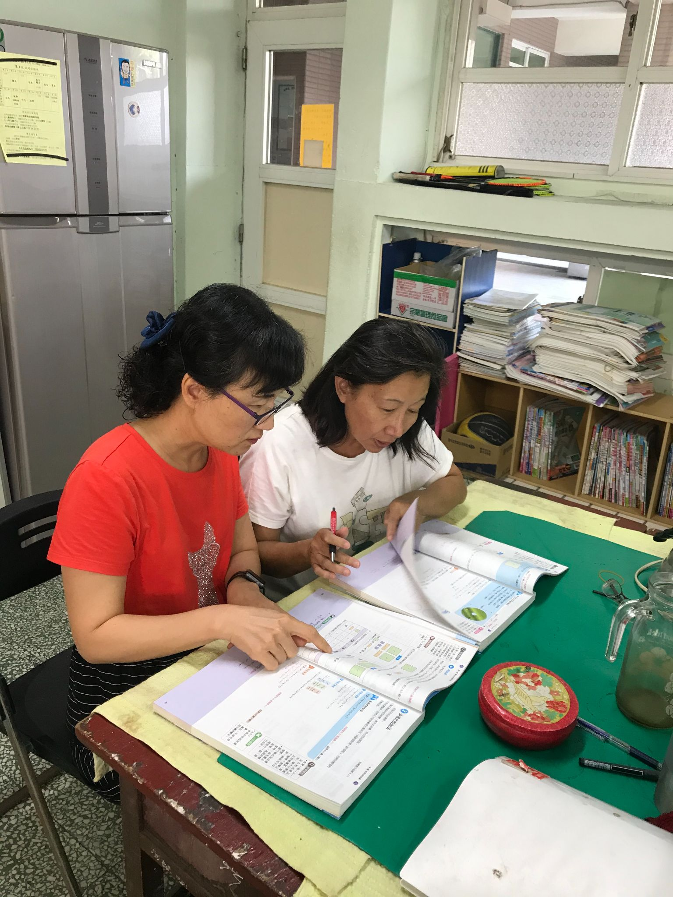
二、觀課：觀課紀錄表
觀課時間 |  | 109年_9_月_15日 9：15 至 10 ：00 |  | 觀課地點 | 203教室
層面 | 指標與檢核重點  (採用教專指標) |  | 事實摘要敘述  (可包含教學行為、學生學習表現、師生互動與學生同儕互動之情形)
A  課  程  設  計  與  教  學 | A-2掌握教材內容，實施教學活動，促進學生學習。
 | A-2-1有效連結學生的新舊知能或生活經驗，引發與維持學生學習動機。 |  | 1.教師在剛開始上課時，先複習二位數乘法及上一堂課所教的「多項式」運算規則，引發學生的學習動機。  2. 教師利用板書推演多項式的乘除的運  算規則，讓學生明白其原理，再挑選出課本  例題講解。  3. 教師上完「多項式的乘除」運算後，即  刻讓學生演算隨堂練習。  4. 當學生上台書寫算式後，教師會再次  說明多項式的乘除的原則，並進行重點整理，總結今日所學之運算原則。
 | A-2-2 清晰呈現教材內容，協助學生習得重要概念、原則或技能。
 | A-2-3 提供適當的練習或活動，以理解或熟練學習內容。
 | A-2-4 完成每個學習活動後，適時歸納或總結學習重點。
 | A-3運用適切教學策略與溝通技巧，幫助學生學習。
 | A-3-1 運用適切的教學方法，引導學生思考、討論或實作。 |  | 1.運用適切的教學方法，引導學生思考，並利用口頭提問，引導學生思考並釐清模稜兩可之觀念，再透過隨堂練習讓學生進行正負數加減。  2.教師在學生練習隨堂練習題目時，提醒學生在不知該如何下手時，可以透過討論，了解其計算過程及原則。  3.教師在學生寫數學練習題時於教室行間巡視，以了解學生實際學習情形，對於解題卡關的學生，給予個別指導。
 | A-3-2 教學活動中融入學習策略的指導。
 | A-3-3 運用口語、非口語、教室走動等溝通技巧，幫助學生學習。
 | A-4運用多元評量方式評估學生能力，提供學習回饋並調整教學。
 | A-4-1運用多元評量方式，評估學生學習成效。 |  | 1.教師運用口頭提問、上台書寫算式，來評估學生對多項式的乘除學習成效。  2.教師利用學習單，及時了解學生所選答案，再請學生上台列出算式，針對學生所犯的錯誤再次講解，釐清迷思概念。  3.教師根據學生書寫隨堂練習之結果，調整教學內容，只講授較簡單多項式的乘除題目，以增強學生學習的信心。
 | A-4-2 分析評量結果，適時提供學生適切的學習回饋。
 | A-4-3根據評量結果，調整教學。
 | A-4-4 運用評量結果，規劃實施充實或補強性課程。(選用)
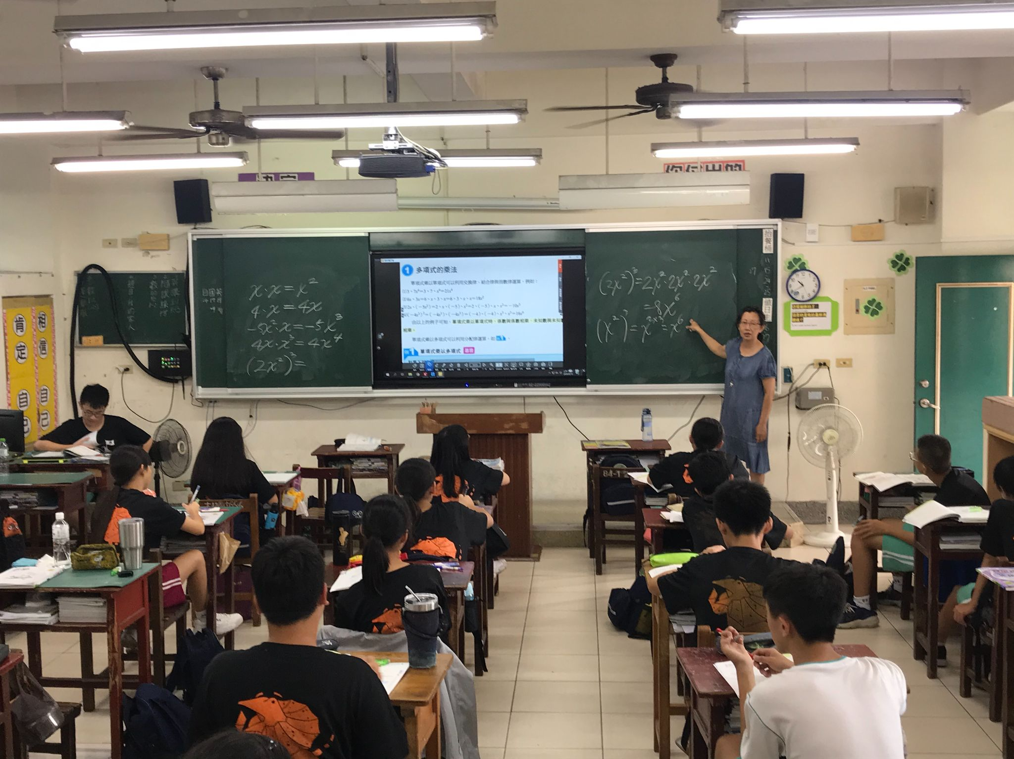 |  |  | 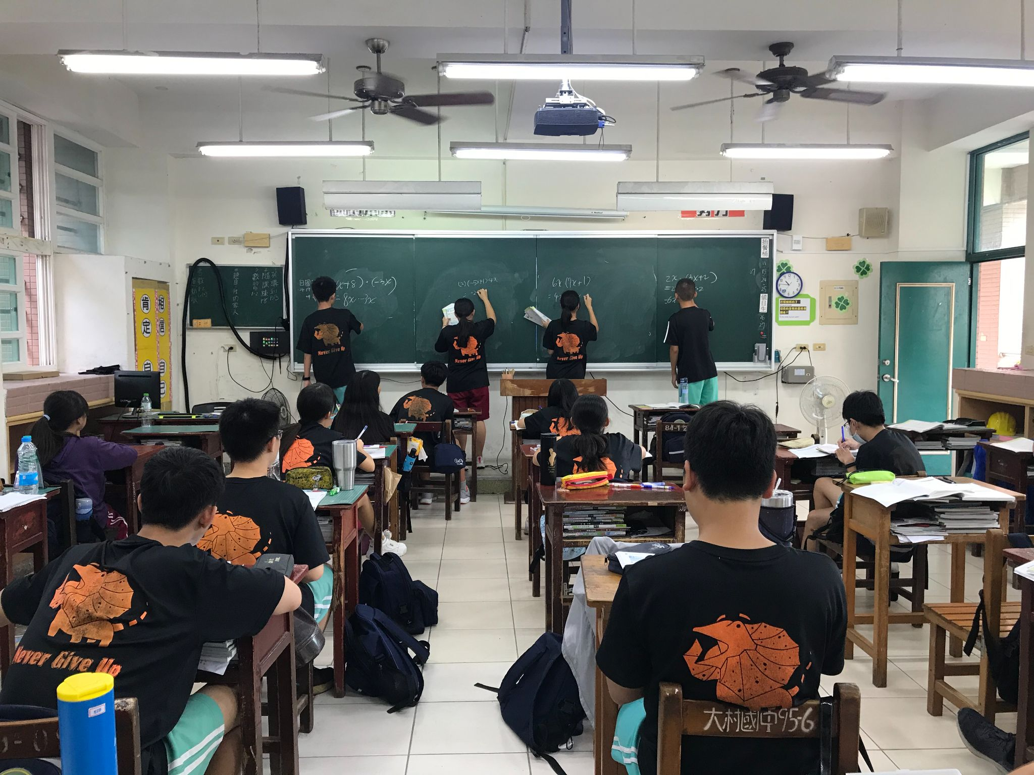
三、議課：觀課後回饋紀錄表
議課時間 | _109年_9月_21日 13 ：00 至 14 ：00 |  | 議課地點 | 導師室
- 教與學之優點及特色：（含教師教學行為、學生學習表現、師生互動與學生同儕互動之情形
1、教師在學生做習題演練時，能在教室巡視並個別指導。
2、教師透過口頭提問本堂課所需的先備知識，並再次板書呈現，以加深學習效果
3、學生能專注聆聽，如在做習題演練時遇到不懂之處，能和同學互相討論討論。
4、學生上台書寫習題演練之計算過程並說明其解題。
5、學生表現良好，口頭稱許，學生更有信心。

- 教與學待調整或精進之處：（含教師教學行為、學生學習表現、師生互動與學生同儕互動之情形）
- 可以預留教多時間讓學生演算，對於班上程度較落後的學生而言，因反應較慢而來不及理解及運用，有時間讓他思考。
- 可以請成績優異學生上台說明觀念與解題。

- 授課教師依據上述回饋，預定成長方向：
待調整或精進之處 | 預定成長目標 | 採計方法(*註) | 預計完成日期
A-4-3 根據評量結果，  調整教學 | 發展優點及特色  改進待調整或精進之處 | - 諮詢本校教師，透過校內老師經驗分享，讓授課教師學習如何根據學生的能力表現而調整說話及教學的速度，以期讓學生能學得會。  - 透過研習增進教學技巧 | 109 12.10
*註：「採計方法」如研讀書籍或數位文獻、諮詢專家教師或學者、參加研習或學習社群、重新試驗教學、進行教學行動研究…等

- 回饋人員的學習與收穫：  1、透過公開課方式進行專業成長。  2、被觀課授課教師之「待調整或精進之  處」，可透過「參與教育研習、進修  與研究，並將所學融入專業實踐」等  方式進行專業成長。 |  | 